LEI Nº 231/2017, DE 20 DE OUTUBRO DE 2017.

"Altera a nomenclatura da Praça da Bandeira para Praça Osvaldo Leite da Silva e dá outras providências”.

O Prefeito Municipal De IPUPIARA, Estado da Bahia, no uso de suas atribuições legais, faz saber que a CÂMARA MUNICIPAL DE VEREADORES aprovou e eu sanciono a seguinte Lei:

Art. 1º - Fica alterado a nomenclatura da seguinte Praça da cidade de Ipupiara de Praça da Bandeira passa a ser Praça Osvaldo Leite da Silva.

Parágrafo Único. O ato a ser instituído e alterado por Lei visto a necessidade em organizar a nomenclatura de Praça para facilitar o acesso de visitantes e órgãos tais como: correios, Coelba, embasa etc.

Art. 2º - Esta Lei entrará em vigor na data de sua publicação, revogando-se as disposições em contrário.

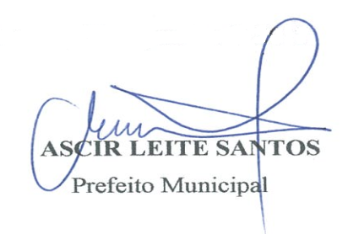
Gabinete do Prefeito do Município de Ipupiara – Ba, em 20 de outubro de 2017.

